***Click Me***

„Mit Bühnenregen zum Sensationserfolg. [...] Die Tanzshow „Wet Temptation“ ist ein groß aufgemachtes Spektakel“
(Berliner Morgenpost)

Wet Temptation
...Try to resist!
Die Show der Verlockung! Klassik, Jazz, Hip-Hop, Breakdance Akrobatik: Die elf begehrenswerten Männer, erschaffen eine vollkommen neue Tanzdimension. Höchste technische Perfektion unter strömendem Regen auf den Bühnen Deutschlands!

Auf großer Deutschlandtournee!

Kreisch-Alarm! Wer denkt, nur die Chippendales könnten mit Waschbrettbäuchen ein Publikum zum Kreischen bringen, der wird eines Besseren belehrt. „Wet Temptation“ feiert von April bis Juni die Premiere der Deutschlandtournee und bringt elf äußerst attraktive und charmante Männer auf die Bühne, die unter strömendem Theaterregen in eine vollkommen neue Tanzdimension vorstoßen. Da bleibt kein Hautfleck trocken und die Verführungskraft, die von den triefenden Tänzern ausgeht, ist dabei ungemein groß.

Die pulsierende Energie, die von der Bühne aus entsteht, dringt bis zur letzten Reihe!
Es ist das unvergessliche Showerlebnis!

Die neue Tanz-Sensation „Wet Temptation“ wurde drei Jahre in Folge zur besten Show des Landes gekürt. Über 3 Millionen Zuschauer haben das phänomenale Spektakel kreischend erlebt.

Der Regisseur Rustam Nadirshin schaffte es, die unwiderstehlichsten
Tänzer, Artisten und Akrobaten der Welt, die seit frühester Kindheit Meister ihres Faches sind, zu vereinen und die unterschiedlichsten Tanzstile der elf Persönlichkeiten virtuos fließend unter prasselnden Regen zu einer verführerischen Einheit werden zu lassen.
Energie, Gefühl, Leidenschaft; eine Liebeserklärung mithilfe einer verführerischen Körpersprache garantieren einen unvergesslichen Abend mit überwältigenden Emotionsausbrüchen.
Lassen sie sich überraschen wie unwiderstehlich nur ein einziger Regentropfen sein kann!

Wet Temptation
...try to Resist!

Tickets unter:
www.tickethall.de 089/41142000

Weitere Informationen, Fotos und Videos unter: www.wettemptation.com
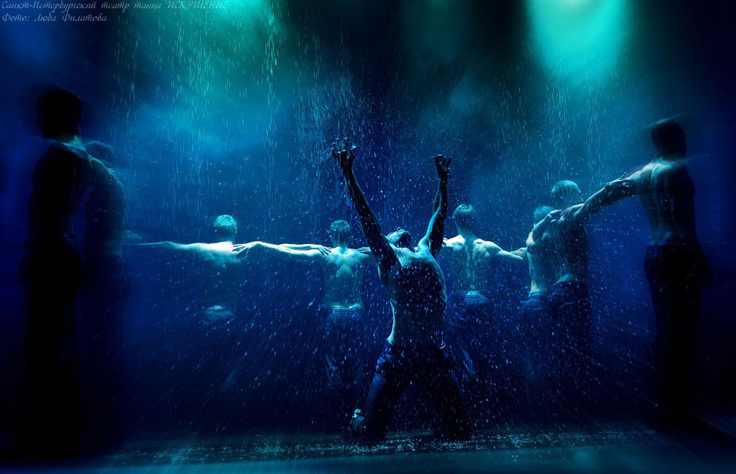
agenda production International GmbH
Fährallee 43, 12527 Berlin
Rimma Wachsmann
Öffentlichkeitsarbeit/PR
Tel: 030/23 45 666 0
Mobil: 0171 671 92 88
Fax: 030/23 45 666 29
R.Wachsmann@agenda-production.com
www.agenda-production.com

